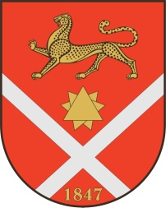
проект

Республика Северная Осетия – Аланияроект
Правобережный район
Бесланское городское поселение
Собрание Представителей Бесланского городского поселения

Решение № ___

от «___» _______ 2023 г. г. Беслан

«Об утверждении структуры администрации местного самоуправления Бесланского городского поселения»

В соответствии с частью 8 статьи 37 Федерального закона от 06.10.2003 N 131-ФЗ "Об общих принципах организации местного самоуправления в Российской Федерации", частью 4 статьи 36 Закона Республики Северная Осетия-Алания от 25.04.2006 N24-РЗ "О местном самоуправлении в Республике Северная Осетия-Алания", пунктом 10 части 2 статьи 23 Устава Бесланского городского поселения Правобережного района Республики Северная Осетия – Алания, рассмотрев представление главы администрации местного самоуправления Бесланского городского поселения от 19.12.2023 г., в целях эффективного осуществления полномочий администрации местного самоуправления Бесланского городского поселения по решению вопросов местного значения, Собрание представителей Бесланского городского поселения

РЕШАЕТ:

- Утвердить прилагаемую структуру администрации местного самоуправления Бесланского городского поселения Правобережного района Республики Северная Осетия-Алания с 01.01.2024 г.
- Признать утратившей силу структуру администрации местного самоуправления Бесланского городского поселения, утвержденную решением Собрания представителей Бесланского городского поселения от 07.04.2023 г. № 3.
3. Опубликовать настоящее решение в газете «Жизнь Правобережья».
4. Настоящее решение вступает в силу со дня его подписания.

Глава муниципального образования
Бесланского городского поселения В. Б. Татаров

